TO MAKAKA

Suatu Tinjauan Teologis-Sosiologis Tentang

Peran To Makaka Dalam Masyarakat di Palawa*

dan Implikasinya Dalam Gereja

SKRIPSI
Diajukan Kepada Sekolah Tinggi Agama Kristen Negeri Toraja
untuk Memenuhi Salah Satu Persyaratan Guna
Memperoleh Gelar Sarjana Teologi

SEKOLAH TINGGI AGAMA KRISTEN NEGERI TORAJA
2007

Judul Skripsi | : TO MAKAKA
Sub Judul | : Suatu Tinjauan Teologis-SosiologisTentang Peran To  Makaka Dalam Masyarakat di Palawa’ dan Implikasinya  Dalam Gereja
Disiapkan Oleh | : MARNI MANANNA’
N 1 R M | : 20021574
Jurusan | : Teologi Pastoral
Paket | : Pendidikan Agama Kristen
Setelah diperiksa dan diteliti ulang, ternyata telah memenuhi  persyaratan untuk dipertahankan di depan dewan penguji.  Rantepao, Mei 2007  Dosen Pen | ^bimbing I Dosen Pembimbing II  l'-UV _
Pdt. Drs. Daud | Sangka* P, M.Si Pdt. Andarias T. Sitammu, M.Th

ii

HALAMAN PENGESAHAN
Judul Skripsi : TO MAKAKA
Sub Judul : Suatu Tinjauan Teologis-SosiologisTentang Peran To
Makaka Dalam Masyarakat di Palawa’ dan Implikasinya
Dalam Gereja
Sebagai salah satu persyaratan guna memperoleh gelar Sarjana
Teologi pada Sekolah Tinggi Agama Kristen Negeri Toraja
Disiapkan Oleh : Marni Mananna’
Dosen Pembimbing : 1. Pdt. Drs. Daud Sangka’ P, M.Si
2. Pdt. Andarias Sitammu, M.Th
Telah dipertahankan oleh penulisnya di depan Panitia Ujian Sarjana
(S1) Sekolah Tinggi Agama Kristen Negeri Toraja.
Rantepao, Mei 2007
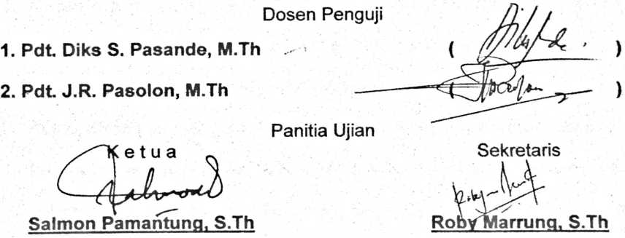
Mengetahui:
M.PA
iii


